需要实现以下功能，给出计算代码：
- 输入多个截面位置（以深度方向为变量，例如规定深度为0的点，然后就是深度1m、2m等），计算各个截面巷道轮廓线内的面积，绘制深度（x）-面积（s）图（图1a），并输出图1b和图1c
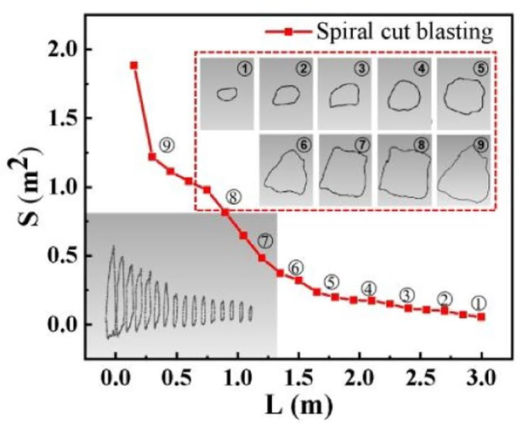 | 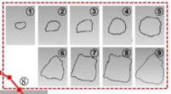 | 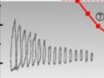
图1a:深度（x）-面积（s）图 | 图1b:不同截面的巷道轮廓 | 图1c：整体示意图

- 巷道轮廓线内体积计算（能选择沿着深度方向选择积分长度，例如深度0m-2m范围内的巷道轮廓线内体积）。输入多个截面位置，计算截面处深度到0m之间的巷道轮廓线内体积，绘制深度（x）-体积（v）图（图2）
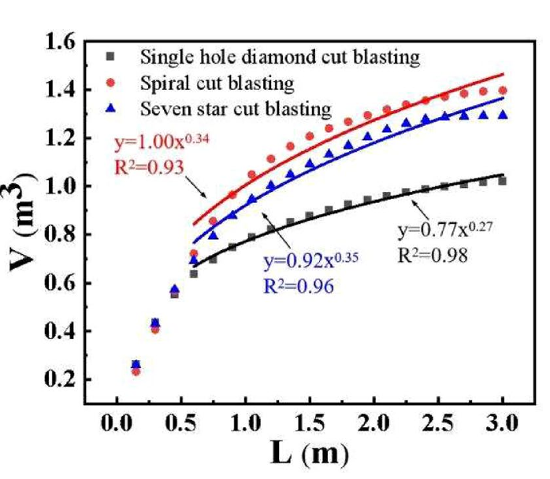
图2
- 输入多个截面位置，输出截面巷道轮廓线坐标，能用于绘制下面的超欠挖对比图，并适当标出不同角度下的超欠挖量。并给出不同选定截面的最大超挖深度、平均超挖深度、最大欠挖深度、平均欠挖深度、超挖面积和欠挖面积。
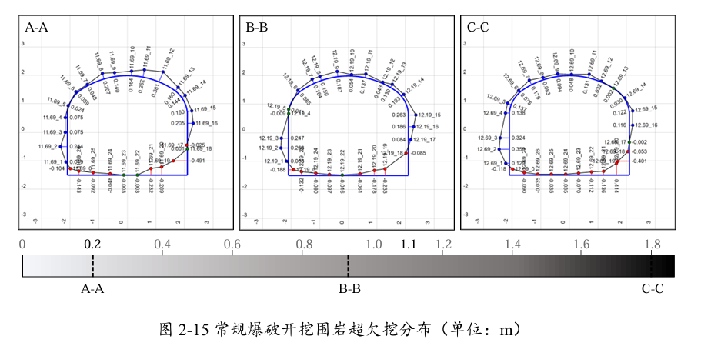
注：超欠挖计算方法
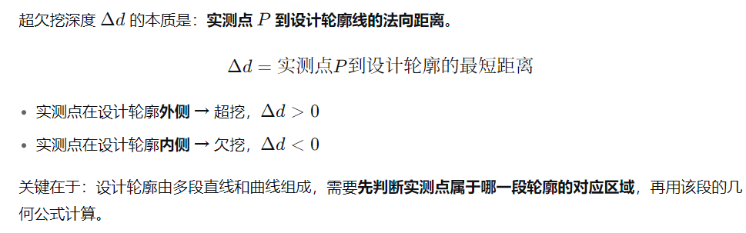

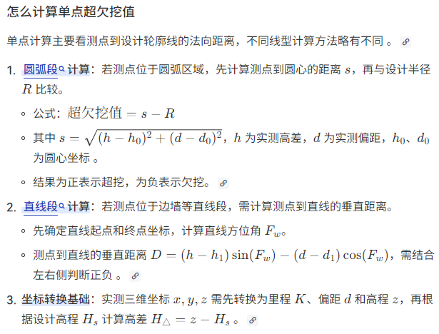

4、给出整体的超挖体积和欠挖体积。

